Změny ve vydávání řidičských průkazů

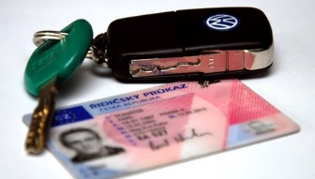
Od 1. července 2018 si budou moci řidiči požádat o řidičský průkaz na kterémkoliv úřadě obce s rozšířenou působností v rámci celé České republiky. Ruší se tak místní příslušnost dle místa trvalého pobytu řidiče.

- k žádosti se již nebude dokládat fotografie
- při vydání mezinárodního řidičského průkazu bude stále nutné 1 foto
- nově se na řidičských průkazech nebude uvádět adresa trvalého bydliště
- pokud se nový řidičský průkaz vydává z důvodu konce jeho platnosti, je tato výměna bez poplatku

Správní poplatky za vydání řidičského průkazu
Druh řidičského průkazu a lhůta | správní poplatek
při udělení, rozšíření řidičského oprávnění nebo změna údajů do 20 dnů | 200 Kč
ve lhůtě zkrácené do 5 pracovních dnů | 700 Kč
mezinárodní řidičský průkaz | 50 Kč

